


Item 309 – Tumeurs du poumon, primitives et secondaires

Rang | Rubrique | Intitulé des connaissances
A | Contenu multimédia | Exemple de radiographie thoracique de face d'un cancer pulmonaire primitif
B | Contenu multimédia | Exemple de TDM thoracique en fenêtre parenchymateuse d'une tumeur primitive du poumon
A | Contenu multimédia | Exemple de radiographie et TDM thoracique en fenêtre parenchymateuse de tumeurs secondaires du poumon
B | Définition | Connaître les principaux types histologiques des cancers broncho-pulmonaires
B | Définition | Particularités du cancer à petites cellules
A | Diagnostic positif | Connaître les circonstances de découverte et les manifestations cliniques des tumeurs du poumon (y compris syndromes paranéoplasiques)
A | Diagnostic positif | Connaitre la démarche diagnostique devant une tumeur du poumon
B | Examens complémentaires | Connaitre les examens d'imagerie et leurs indications dans l'exploration d'une tumeur primitive du poumon
A | Examens complémentaires | Connaître les principales investigations à visée diagnostique d'un cancer bronchique
A | Examens complémentaires | Connaitre la sémiologie sur une radiographie thoracique des métastases pulmonaires
A | Prévalence, épidémiologie | Connaitre les principaux facteurs de risque professionnels et environnementaux
B | Prévalence, épidémiologie | Épidémiologie descriptive
A | Prise en charge | Connaitre les principes de la prise en charge d'une tumeur du poumon primitive ou secondaire


Les objectifs de rang B apparaissent en bleu dans le texte.


Les informations de rang C apparaissent en vert dans le texte.

Points clés
- Avec plus de 50 000 nouveaux cas par an (en France), le cancer du poumon est la 1re cause de mortalité par cancer en France (30 000 décès). La survie à 5 ans, tous stades et histologies confondus, est de 20 %.
- Son principal facteur de risque est le tabac (80 % des cas).
- Le diagnostic positif repose sur l’obtention d’une preuve histologique obtenue par ponction ou biopsie (biopsie par endoscopie bronchique, ponction par écho-endoscopie bronchique, ponction-biopsie transthoracique, etc.).
- Les cancers non à petites cellules (environ 85 %) relèvent principalement :
- D’une chirurgie d’exérèse ou d’une radiothérapie pour les cancers localisés.
- D’une radio-chimiothérapie pour les cancers localement avancés.
- D’un traitement systémique (chimiothérapie, thérapie ciblée, immunothérapie) pour les cancers métastatiques.
- Les cancers à petites cellules (environ 15%) de mauvais pronostic, ne relèvent en règle pas d’un traitement chirurgical quel que soit le stade
- Les sels de platine sont la base de la chimiothérapie, en règle associés à une autre molécule (doublet).
- Une analyse moléculaire des cellules tumorales, comprenant au moins EGFR, ALK, ROS1, et RET est recommandée pour tous les cancers non à petites cellules non épidermoïdes, et pour les cancers épidermoïdes chez les non-fumeurs, pour guider l’utilisation des thérapies ciblées.
- La recherche de l’expression de programmed death - ligand 1 (PD-L1) sur les cellules tumorales doit être systématique pour tous les cancers non à petites cellules, pour guider l’utilisation de l’immunothérapie.
- Les soins de support doivent être systématiquement proposés dès le diagnostic.
- Les décisions thérapeutiques doivent être validées en réunion de concertation pluridisciplinaire.

DEFINITIONS – PHYSIOPATHOLGIE - EPIDEMIOLOGIE
Incidence :
- Plus de 50 000 nouveaux cas/an en France.
- 2e cancer le plus fréquent chez l’homme parmi les tumeurs solides.
- 3e cancer le plus fréquent chez la femme parmi les tumeurs solides.
- 2,1 millions de nouveaux cas/an dans le monde.

Mortalité :
- Plus de 30 000 décès/an en France.
- 1re cause de mortalité par cancer en France.
- 20 % des décès par cancer.
- 1,8 millions de décès/an dans le monde, première cause mondiale de mortalité par cancer chez l’homme, comme chez la femme désormais.

Survie tous stades confondus d’environ 20 % à 5 ans.
- Évolution de l’incidence (figure 1), les différences sont liées à l’évolution du tabagisme : en faible diminution chez l’homme ; en augmentation chez la femme.

Figure 1 : Évolution de l’incidence et de la mortalité (taux standardisé monde c.à.d par 100 000 personnes) par CP selon le sexe de 1990 à 2015. Échelle logarithmique.
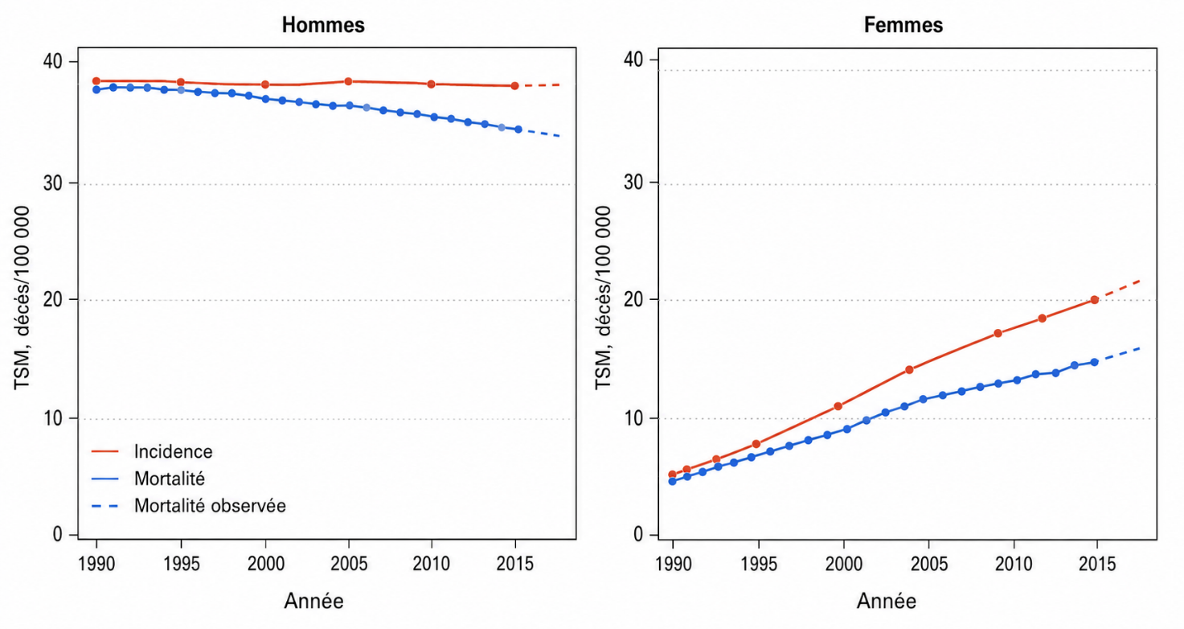
Le paradoxe de ce cancer est qu’il représente un problème majeur de santé publique par sa fréquence et son pronostic sombre alors qu’il est accessible à la prévention primaire, puisque son principal facteur de risque, le tabac, est clairement identifié et évitable.

Dépistage du cancer du poumon (CP) : voir item 207.

PHYSIOPATHOLOGIE

Étiologies

Tabagisme actif
- 80 % des CP sont dus au tabac.
Figure 2 : Effet de l’arrêt du tabac selon l’âge (Cohorte de médecins britanniques) Traduite d’après Peto et al., BMJ 2000.
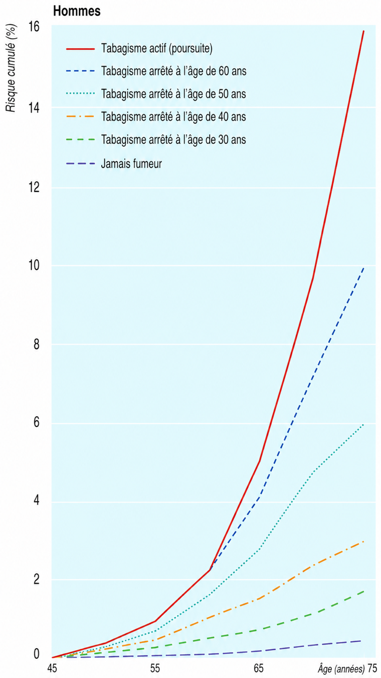
- De nombreux carcinogènes sont présents dans la fumée de cigarette (voir item 75).
- Les facteurs de risque les plus importants en termes de carcinogénèse sont l’âge de début du tabagisme (précocité) et sa durée.
- La notion de paquet année (PA) n'est cependant pas un bon évaluateur du risque : la quantité de tabac augmente le risque de développer un cancer avec un facteur à la puissance 2, alors que la durée d'exposition le multiplie avec un facteur à la puissance 4. Il n'est donc pas équivalent de fumer 10 cigarettes /j pendant 20 ans (10 PA) que 20 cigarettes/j pendant 10 ans (10 PA).
- Il n’y a pas de seuil au-dessous duquel fumer n’expose pas à un risque accru de CP.
- Après l’arrêt du tabac, le risque décroît mais ne revient jamais au niveau de celui du non-fumeur (figure 2). Il est toutefois TOUJOURS utile d’arrêter de fumer, quel que soit son âge, car le risque diminue par rapport à un fumeur non sevré.

Tabagisme passif
L’exposition passive au tabac augmente le risque de CP, particulièrement auprès des enfants (tabagisme parental).
On estime que le tabagisme passif est responsable de 25% des CP des non-fumeurs.

Carcinogènes professionnels
- Rôle souvent sous-estimé en raison du facteur confondant que représente le tabagisme.
- Dans près de 20 % des CP, une exposition professionnelle peut être retrouvée.
- Les causes les plus fréquentes sont :
- Amiante.
- Silice.
- Hydrocarbures aromatiques polycycliques.
- Diesel.
- Les professions concernées sont nombreuses, justifiant une enquête professionnelle systématique lors de tout diagnostic de CP.

Carcinogènes environnementaux
L’exposition domestique au Radon est fortement suspectée de constituer une cause de cancer du poumon en France notamment chez les non-fumeurs. Le Radon est un gaz radioactif incolore et inodore naturellement présent dans l’environnement, présent dans le sol et la pierre. Certains départements font l’objet d’une vigilance accrue pour mesurer les taux de Radon.
La pollution atmosphérique est un facteur de risque de cancer du poumon, notamment la pollution particulaire (particules fines dont le Diesel).

Facteurs de risque individuel
Les patients souffrant de certaines pathologies respiratoires chroniques, en particulier la BPCO et les pathologies pulmonaires fibrosantes, ont un surrisque de développer un cancer du poumon, indépendamment du tabagisme.
Les patients ayant déjà présenté un CP ont davantage de risque d’en développer un second, à fortiori s’ils continuent à fumer (carcinogénèse en champ).
Il existe également des prédispositions familiales et individuelles au CP. Cette prédisposition est toutefois beaucoup plus complexe que dans d’autres modèles (colon ou sein). Il est important de bien comprendre que les mutations somatiques EGFR, KRAS et autres ne sont pas des anomalies constitutionnelles (génome de l’individu) mais bien des altérations présentes dans les cellules cancéreuses.

Oncogenèse
La carcinogenèse évolue en plusieurs étapes, impliquant une série d’altération génétiques entrainant l’activation d’oncogènes (gènes dominants, dont la mutation est activatrice) et/ou l’inactivation de gènes suppresseurs de tumeurs (gènes récessifs dont la perte des 2 allèles est inactivatrice).

Dans le CP, le processus multi-étapes est suggéré par la présence de nombreuses mutations affectant de nombreux gènes, particulièrement chez les patients fumeurs.

Dans certains cas, un seul oncogène est muté : on parle alors « d’addiction oncogénique ». C’est le cas des CP porteurs d’une mutation activatrice du récepteur de l’Epidermal Growth Factor (EGFR), d’un réarrangement de Anaplastic Lymphoma Kinase (ALK), ou de ROS1... (liste évoluant régulièrement).
Ces addictions oncogéniques sont principalement détectées dans les adénocarcinomes et chez les non-fumeurs (jamais fumeurs) ou fumeurs sevrés depuis plus de 10 ans. Elles sont prédictives de la réponse aux thérapies ciblées de type inhibiteurs de tyrosine kinase (ITK).

Types histologiques
On distingue 2 grands types histologiques :
- Les cancers « non à petites cellules » : 85 % des cas, eux-mêmes séparés en :
  - Adénocarcinomes : la majorité.
  - Carcinomes épidermoïdes.
  - Carcinomes autres.
- Les cancers « à petites cellules » 15 % des cas.

Adénocarcinomes
Les plus fréquents, le plus souvent localisés en périphérie du poumon.
Leur diagnostic repose sur l’analyse morphologique (architecture glandulaire) souvent aidée de l’immunohistochimie (le plus souvent avec un marquage positif par le Thyroïd Transcription Factor-1 (TTF1)).
Ils sont parfois associés à une addiction oncogénique (voir 2).

Carcinomes épidermoïdes ou malpighiens
De localisation proximale.
Positifs pour un marquage par p40 en immunohistochimie.

Carcinomes à petites cellules
Le plus souvent sous la forme de tumeurs volumineuses, développées à partir des voies aériennes proximales et s’étendant au médiastin, entraînant une compression extrinsèque et une infiltration de l’arbre bronchique ainsi que des syndromes de compression médiastinale.
L’association aux syndromes paranéoplasiques est fréquente.
Positifs pour un marquage neuroendocrine en immuno-histochimie.

Stratégie diagnostique devant UN cancer PRIMITIF du poumon (CP)
MOTIF DE CONSULTATION/PRISE EN CHARGE
75 % des CP sont diagnostiqués à un stade localement avancé ou métastatique, parce que :
- Le poumon et les bronches n’ont pas d’innervation nociceptive (pas de douleur).
- Les symptômes révélateurs du CP ne sont pas spécifiques (surtout chez le fumeur).
- Les symptômes n’apparaissent que lorsque des organes centraux (bronches ou vaisseaux) ou périphériques (paroi, plèvre) sont touchés, ou en cas de métastase(s), or le volume pulmonaire est grand (6 litres) et le volume d’un CP débutant est petit.

Tableau 1 : Modes de présentation clinique du cancer primitif du poumon.
Symptômes respiratoires | Toux, dyspnée, hémoptysie
Symptômes respiratoires | Infection respiratoire basse récidivante
Extension locorégionale | Syndrome cave supérieur (a)
Extension locorégionale | Dysphonie
Extension locorégionale | Douleur thoracique
Extension locorégionale | Syndrome de Pancoast Tobias (b)
Extension locorégionale | Infection respiratoire basse récidivante
Métastase | SNC, os, foie, surrénales (c)
Altération inexpliquée de l’état général
Maladie thromboembolique sans circonstance favorisante
Syndromes paranéoplasiques (d)  (liste non exhaustive) | Hippocratisme digital
Syndromes paranéoplasiques (d)  (liste non exhaustive) | Ostéoarthropathie hypertrophiante ^{e}
Syndromes paranéoplasiques (d)  (liste non exhaustive) | Sécrétion inappropriée d’hormone anti-diurétique
Syndromes paranéoplasiques (d)  (liste non exhaustive) | Fièvre au long cours
Syndromes paranéoplasiques (d)  (liste non exhaustive) | Pseudo myasthénie, neuropathies périphériques
Syndromes paranéoplasiques (d)  (liste non exhaustive) | Hypercalcémie (sécrétion de pseudo PTH)
Syndromes paranéoplasiques (d)  (liste non exhaustive) | Syndrome de cushing (sécrétion de pseudo ACTH)
Découverte fortuite | Sur un scanner du thorax, quelle que soit la cause de sa réalisation

- Conséquence d’une compression de la veine cave supérieure par la tumeur ou par des adénopathies latéro-trachéales droites.
- Développement d’un cancer de l’apex pulmonaire envahissant la paroi thoracique, le plexus brachial et le ganglion sympathique stellaire ; névralgie cervico-brachiale avec douleurs radiculaires C8-D1 et syndrome de Claude Bernard-Horner homolatéral 🡺 doit conduire à la réalisation d’un scanner thoracique.
- Les sites métastatiques les plus fréquents des CP (hors thorax) sont le cerveau, l’os, le foie et les surrénales.
- Syndromes paranéoplasiques = manifestations liées à la sécrétion par la tumeur d’une substance (tel que neuromédiateurs ou hormones), ou bien à la réaction du système immunitaire du patient par la formation d’auto-anticorps. Ces manifestions se font à distance de la tumeur sous l’action de ces hormones ou de ces anticorps et ne correspondent pas à l’envahissement tumoral ou métastatique de l’organe. Leur réapparition, après une résection complète, fait craindre la rechute tumorale.
- Hippocratisme digital, œdème douloureux des extrémités avec périostite engainante.

TERRAIN ET ATCD
L’exposition à un facteur favorisant sera à rechercher, avant tout le tabagisme.

HISTOIRE DE LA MALADIE
Elle est rarement aigüe et les symptômes peuvent être très variables mais aussi en mode de présentation (tableau 1). L’évolution des signes généraux doit systématiquement être illustrée (suivi du poids, asthénie, anorexie).

EXAMEN CLINIQUE
Très variable (Tableau 1).
Des signes généraux seront systématiquement recherchés (poids, asthénie, anorexie).

EXAMENS COMPLEMENTAIRES
- Aspects les plus caractéristiques en imagerie thoracique
Examen initial, devant tout signe d'appel chez un fumeur = scanner thoracique.

Radiographie thoracique
Souvent réalisée à la phase initiale, la place de la radiographie est marginale pour le diagnostic ou le bilan d’extension du CP.
Le plus souvent, la radiographie est pratiquée initialement, face à des symptômes respiratoires, dans le but d’éliminer d’autres diagnostics comme une cause infectieuse ou pleurale. Elle peut alors révéler une masse qui sera secondairement investiguée par scanner.


Une radiographie thoracique normale n’élimine pas le diagnostic de cancer du poumon.

TDM thoracique
Elle est utile pour :
- Le diagnostic (et doit être réalisée avant la bronchoscopie pour une orientation topographique des prélèvements).
- Le bilan d’extension et la stadification TNM (et doit être réalisée en première intention, avec injection, à l’étage thoracique, abdominal (incluant les surrénales) et encéphalique).

La TDM donne des précisions sur la lésion primitive :
- Sa topographie, sa localisation hilaire centrale ou périphérique.
- Son caractère systématisé, rétractile ou non rétractile.
- Ses rapports avec les structures avoisinantes de la paroi thoracique, de la plèvre et du médiastin.
Les formes de présentation peuvent être très variées (figures 3 à 7).

Figure 3 : A : RT avec opacité para-hilaire droite à contours irréguliers, B : TDM thoracique correspondante avec masse hilaire droite.
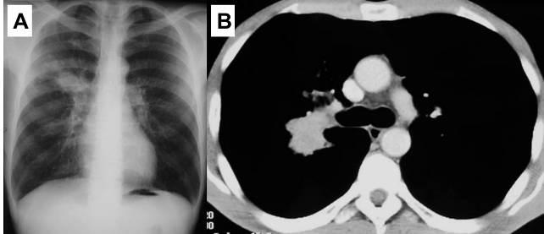

Figure 4 : Atélectasie du poumon droit sur tumeur de la bronche souche droite.  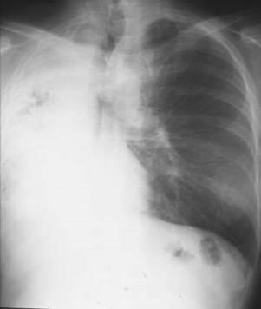 | Figure 5 : Opacité arrondie de plus de 3 cm (masse) sus-hilaire droite.  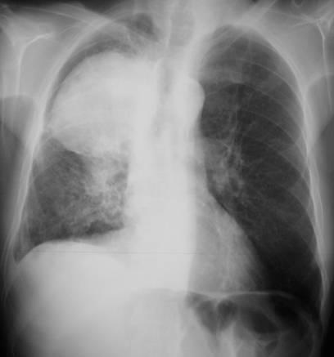
Figure 6 : A : RT avec opacité arrondie de plus de 3 cm (masse) d’allure excavée. B : TDM thoracique correspondant avec masse excavée et à contours irréguliers et spiculés, associée à un nodule périphérique du segment supérieur du lobe inférieur droit et du lobe supérieur gauche.
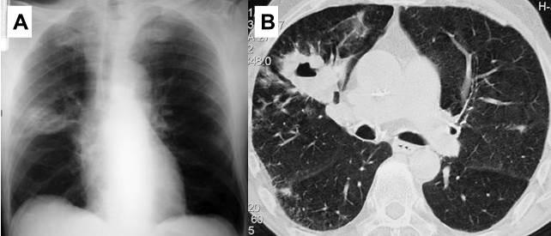
Figure 7 : Tumeur du lobe supérieur gauche (apex), envahissant le corps et le canal vertébral, et la côte.
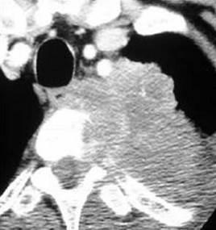

La TDM donne une première estimation de l’extension ganglionnaire (figure 8) :
- Absence d’adénopathie = N0.
- Site(s) hilaire(s) envahi(s) = N1.
- Site(s) médiastinal(aux) homolatéral(aux) ou sous carinaire envahi(s) = N2.
- Site(s) médiastinal(aux) controlatéral(aux) ou sus-claviculaire(s) envahi(s) = N3.

Peut montrer aussi des métastases :
- Pulmonaires ou pleurales.
- Hépatiques, surrénaliennes, costales ou vertébrales (figure 9).
- Cérébrales.

Figure 8 : Stadification de l’envahissement ganglionnaire (T= Tumor (Tumeur en français), N= Node (ganglion en français).
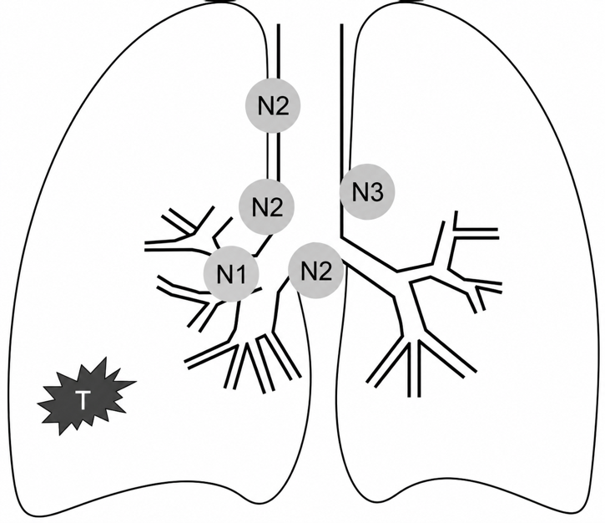
Figure 9 : Métastases avec lyses osseuses : TDM thoraco-abdomino-pelvienne d’un homme de 78 ans avec adénocarcinome bronchique métastatique.
Coupe coronale thoracique en fenêtre médiastinale montrant une masse pulmonaire centrale gauche (astérisque), associée à une lésion osseuse lytique costale droite (flèche blanche) compatible avec une métastase osseuse.
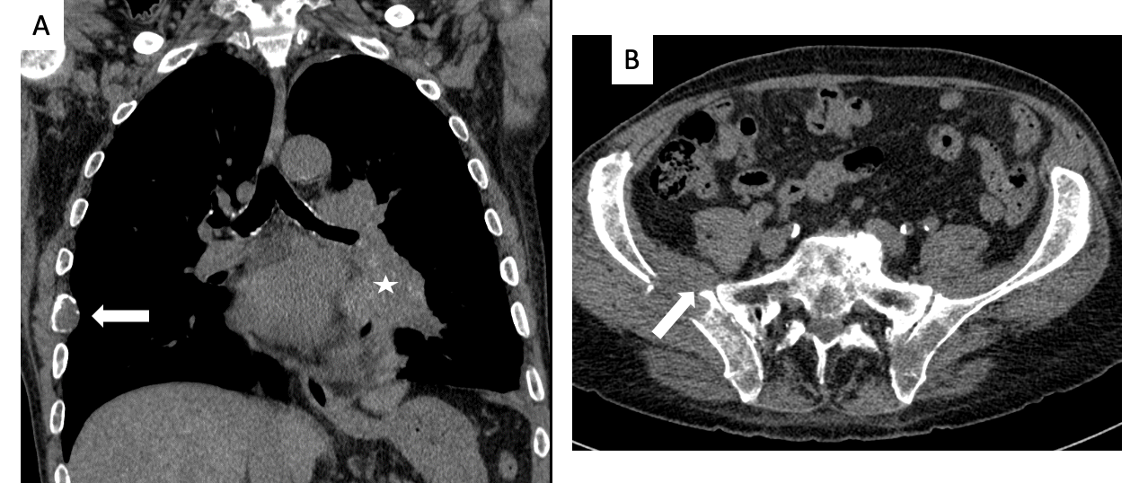
(B) Coupe axiale pelvienne montrant une localisation osseuse lytique de l’aile iliaque droite (flèche blanche), compatible avec une métastase osseuse.

TEP-TDM au 18-FDG
- Examen d’imagerie fonctionnelle qui fait appel à du glucose marqué par un radio nucléotide : le fluor 18 (18FDG) qui se fixe préférentiellement dans les cellules et tissus à haut métabolisme (tumeurs, mais aussi inflammation ou infection).
- Le 18FDG TEP (Tomographie à émission de positons) -scanner est indiqué chez les patients pour lesquels une chirurgie d’exérèse ou une radiothérapie curative est envisagée (formes localisées ou localement avancées).
- Valeur prédictive négative élevée pour le bilan d’extension.
- Les indications les plus pertinentes sont :
  - La caractérisation d’un nodule pulmonaire de nature incertaine.
  - Le staging médiastinal d’un cancer a priori résécable, car une adénopathie de taille normale à la TDM peut malgré tout s’avérer hypermétabolique au TEP scanner et justifier un examen histologique préalable à la décision chirurgicale.
  - Le bilan d’extension à distance d’une tumeur a priori éligible à un traitement local (chirurgie ou radiothérapie).

Figure 10 : Suite du cas de la figure 3 (rappelé ici). La fixation du 18FDG est limitée à la tumeur, sans fixation ganglionnaire médiastinale ni fixation pathologique à distance (NB fixation cérébrale, des voies excrétrices urinaires ou vésicale non pathologique).
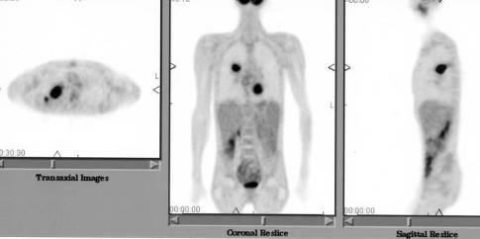

L’IRM thoracique
Sauf cas exceptionnel, ce type d’imagerie n’a pas sa place dans le CP.
Elle est, dans certains cas, utile pour préciser les rapports d’une tumeur de l’apex (Pancoast Tobias) avec les vaisseaux sous claviers, le plexus brachial, et les foramens intervertébraux, dans le cas où le scanner est insuffisant, pour en évaluer la résécabilité.

Diagnostic histologique des cancers du poumon

Bronchoscopie souple (fibroscopie bronchique)
Figure 11 : La bronchoscopie souple visualise l’arbre bronchique jusqu’au niveau sous-segmentaire. Elle est réalisée sous anesthésie locale ou sous sédation. Des biopsies bronchiques sont réalisées sur les anomalies observées (bourgeon tumoral, infiltration).
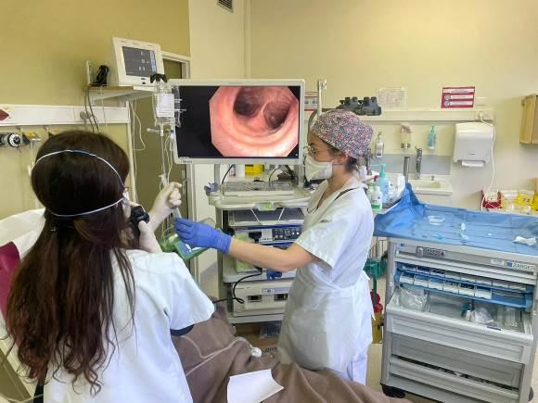

Echo-endoscopie bronchique
Lorsqu’il existe des adénopathies satellites d’un CP au contact de la trachée ou d’une grosse bronche, on peut documenter son atteinte par ponction à l’aiguille sous guidage d’une sonde d’échographie située à l’extrémité de l’endoscope.

Figure 12 : Ponction à l’aiguille des adénopathies au contact de la trachée (écho-endoscopie bronchique). Voir aussi figure 13 « ponction échoguidée par voie endoscopique des adénopathies médiastinales » dans l’item210.
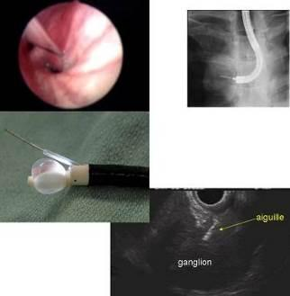.

Ponction-biopsie trans-pariétale à l’aiguille
Elle est réalisée sous anesthésie locale sous guidage TDM.
Elle peut être écho-guidée si la lésion a un contact pariétal direct.
Très utile pour les nodules et masses périphériques.
Se complique :
- Dans environ 10 à 20 % des cas d’un pneumothorax, souvent minime et bien toléré.
- D’hémoptysie dans 2 à 18 % des cas (mais dans près de 70 % des cas, saignements infraclinique). Rarement grave (< 0,2 % des cas).

Figure 13 : Ponction d’une tumeur périphérique sous guidage TDM.
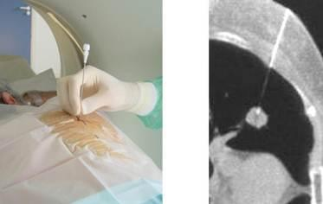

Techniques chirurgicales
Si le diagnostic n’a pas été obtenu de façon moins invasive, qu’il n’y a pas d’autre lésion à distance qui soit accessible à un geste simple et si la suspicion de cancer est élevée :
- Médiastinoscopie :
- Permet l’abord des sites ganglionnaires latéro-trachéaux.
- Vidéo-thoracoscopie :
- En cas d’épanchement pleural exsudatif (voir item 202).
- Ou abord d’aires ganglionnaires non accessibles en Médiastinoscopie (notamment à gauche).
- Ou abord d’une lésion périphérique non accessible en ponction-biopsie transthoracique.

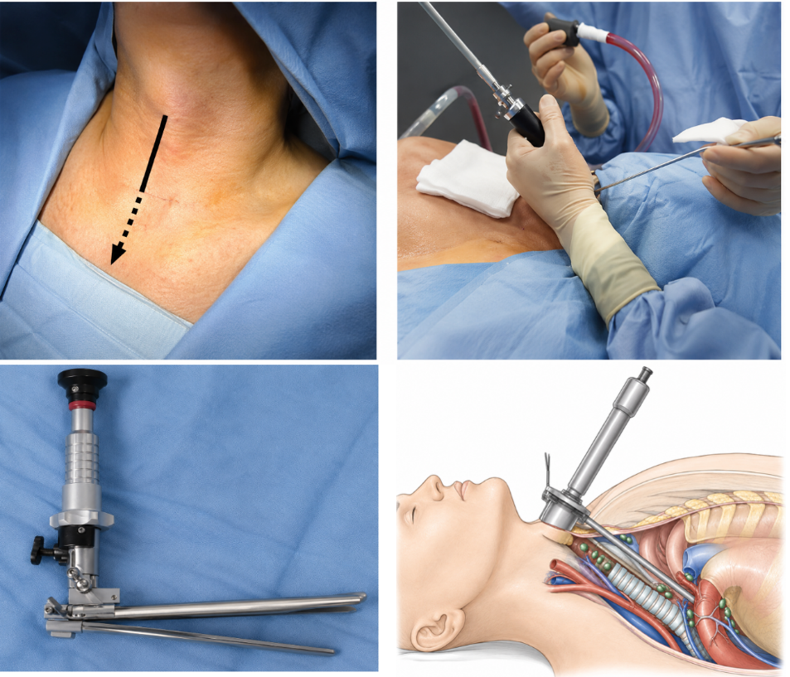
Figure 14 : Médiastinoscopie axiale.

Autres techniques
Dans certains cas, ponction-biopsie (TDM ou échoguidée) ou exérèse d’une lésion à distance :
- Adénopathie sus-claviculaire et métastase cutanée : lorsqu‘une de ces localisations de la maladie est détectée cliniquement, il est souhaitable que la biopsie diagnostique porte sur elles pour deux raisons : parce que leur biopsie est peu risquée et leur positivité affirme le stade N3 ou M1 respectivement.
- Métastase hépatique.
- Lésion ostéolytique.
- Métastase cérébrale.

Choix de la technique diagnostique en fonction de la localisation de la lésion
Lésion centrale (1er tiers du thorax autour de la carène) :
- Habituellement accessible en fibroscopie bronchique.

Lésion périphérique (1/3 périphérique) :
- Habituellement accessible en ponction trans-pariétale à l’aiguille.
- À défaut, par vidéo-thoracoscopie exploratrice.

Entre les deux :
- Accessible en fibroscopie bronchique, en ponction trans-pariétale à l’aiguille ou par vidéo-thoracoscopie.

Si adénopathies au contact de la trachée :
- Abord ganglionnaire à l’aiguille sous écho-endoscopie ou médiastinoscopie.

Figure 15 : Choix de la technique diagnostique en fonction de la localisation de la lésion.
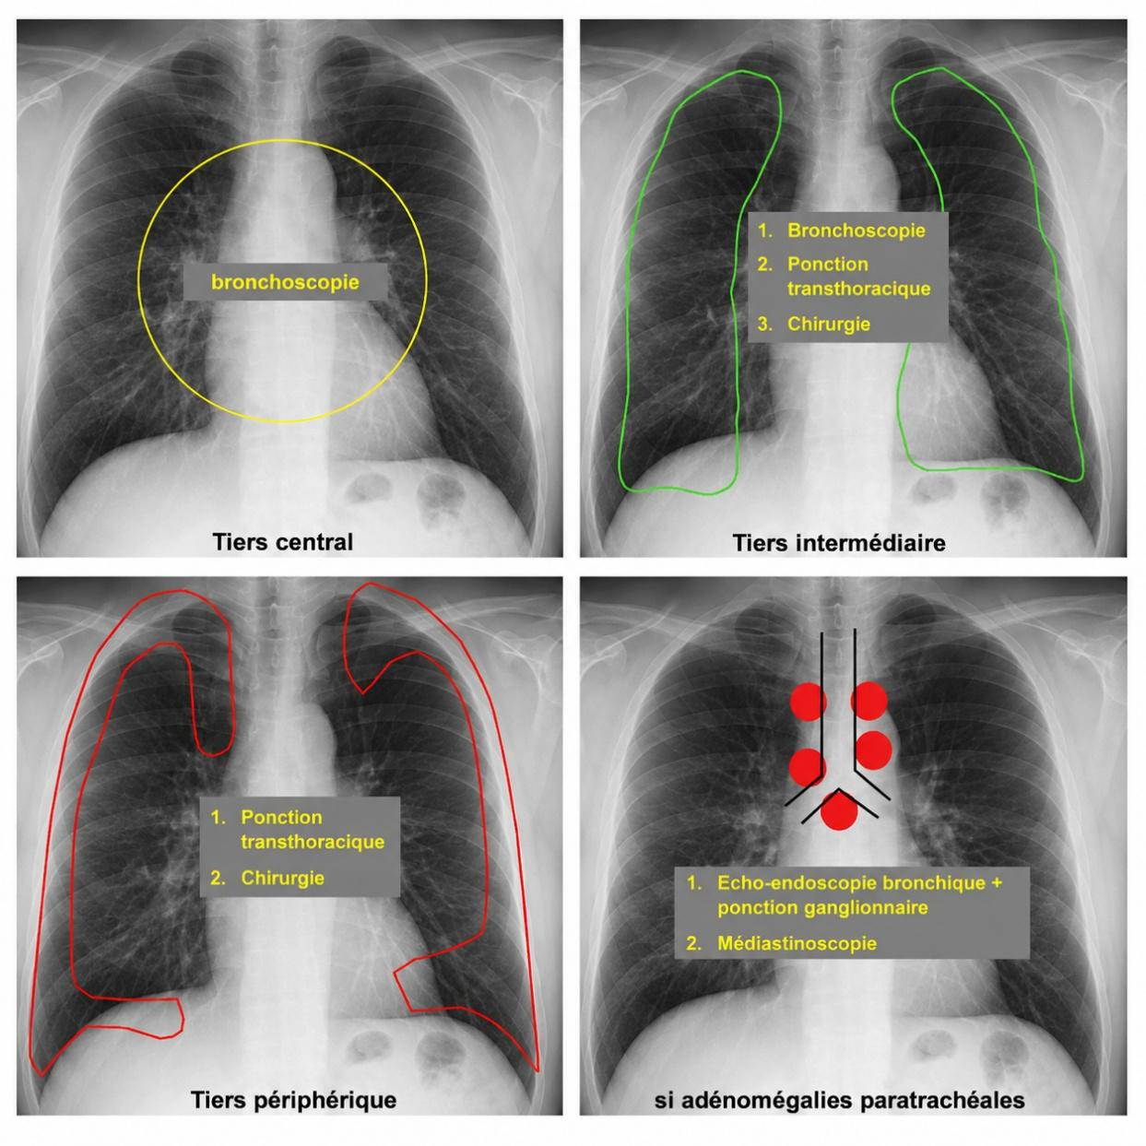

Recherches complémentaires sur la tumeur
Du fait de l’émergence de thérapies ciblées (notamment les ITK) et de l’immunothérapie pour la prise en charge des CP, il convient :
- De disposer de matériel histologique (tissus) pour le diagnostic.
- À défaut, du matériel cytologique riche en cellules tumorales, notamment les liquides des séreuses ou une ponction ganglionnaire en écho-endoscopie, peut être utilisé.
- De disposer d’une quantité importante de matériel à la prise en charge initiale, notamment pour la réalisation des différentes techniques de recherches moléculaires.
- Dans les cancers non à petites cellules le bilan minimal en termes de biomarqueurs tumoraux est :
- L’expression de PD-L1.
- La recherche, en cas d’histologie non épidermoïde, de mutations EGFR et de réarrangement ALK, ROS1, RET… (liste évoluant régulièrement).
- Les indications de ces analyses évoluent très vite actuellement.

Marqueurs tumoraux sanguins
Le dosage de marqueurs tumoraux sériques n'est pas recommandé (aucune indication).

TRAITEMENTS ET PRISE EN CHARGE
- Bilan pré-thérapeutique

Trois questions principales sont à poser
S’agit-il d’un cancer à petites cellules ou non à petites cellules ?
- Si petites cellules : chimiothérapie + radiothérapie en cas de forme localisée ou chimiothérapie + immunothérapie en cas de forme métastatique.

S’il s’agit d’un non à petites cellules, la tumeur est-elle résécable ?
- Bilan d’extension loco-régional et à distance permettant de classer en stade localisé, localement avancé ou disséminé.

Si le CBNPC est résécable, le patient est-il opérable ?
- Bilan d’opérabilité.

Bilan d’extension
L’objectif du bilan d’extension est de définir le stade cTNM.
- Évalue l’extension de la tumeur aux organes de voisinage, aux structures locorégionales ainsi que l’existence d’éventuelles métastases à distance.
- Résume toutes les données résultant :
  - De l’examen clinique : systématique.
  - De la TDM thoraco-abdomino-pelvienne injectée (injection systématique sauf CI).
  - De l’imagerie cérébrale (TDM injectée ou IRM injectée) : systématique.
  - De la TEP TDM au 18 FDG : réalisée en cas de maladie a priori localisée sur les données TDM (donc pas réalisée en première intention).
  - De la bronchoscopie et des ponctions cytologiques éventuelles (plèvre) lorsqu’elles ont été réalisées.

L’évaluation de l’extension N (ganglionnaire) s’effectue par la TDM, complétée par la TEP-TDM au 18FDG. S’il est nécessaire d’obtenir la preuve anatomopathologique de l’extension ganglionnaire (staging), l’écho-endoscopie est l’examen de 1re intention.

L’exhaustivité de l’évaluation de l’extension M (métastases) est déterminante dans le cadre de tumeurs potentiellement accessibles à un traitement local à visée curative (chirurgie ou radiothérapie thoracique).

Figure 16 : Mise en évidence d’une métastase cérébrale unique fronto-temporale gauche.
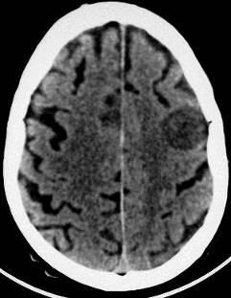

Au terme de ce bilan, on peut établir la stadification TNM de la tumeur :
- Le T (tumeur) représente l’extension loco-régionale de la tumeur.
- Le N (node = ganglion en anglais) représente l’extension ganglionnaire de la tumeur.
- Le M (métastase) représente l’extension à distance de la tumeur.

Comme tout bilan d’extension de tumeur, on distingue :
- Le cTNM = extension « clinique » (basée sur les examens cliniques et paracliniques) de la tumeur (« c » signifie clinical).
- Du pTNM = extension anatomopathologique de la tumeur, en post-opératoire quand le T et surtout le N auront été définitivement expertisés par l’analyse anatomopathologique ( « p » signifie pathology).

Pour la pratique ou retiendra qu’il existe trois grands stades pour le CP non à petites cellules :
- Localisé (stades I et II).
- Localement avancé (stade III).
- Disséminé (stade IV)

Évaluation de l'état général
L’évaluation de l’état général est fondamentale car cela conditionne la décision thérapeutique. C’est un facteur pronostique majeur.
Il est évalué par plusieurs échelles dont l’indice de performance (Performance Status de l’OMS ou ECOG) avec une échelle de 0 à 5 (tableau 3).

Tableau 3 : Performance Status (OMS)
0 Personne normale – activité physique intacte – efforts possibles sans limitation.
1 Réduction des efforts – autonomie complète.
2 Autonome – se fatigue facilement – nécessité de se reposer (lit ou fauteuil) moins de la moitié des heures de veille.
3 Personne dépendante – lever possible – nécessité de se reposer (lit ou fauteuil) plus de la moitié des heures de veille.
4 Dépendance totale – état quasi grabataire – totalement confiné au lit ou au fauteuil.
- Décédé.

État nutritionnel
L’état nutritionnel, facteur pronostic important, doit être systématiquement évalué (cliniquement et biologiquement).

Paramètres cardio-respiratoires
L’examen clinique recherche une BPCO, une insuffisance respiratoire et évalue la classe fonctionnelle de la dyspnée.
+ Les épreuves fonctionnelles respiratoires (au minimum une spirométrie et une mesure de la DLCO) sont réalisées dans tous les cas où un traitement local paraît possible.
En cas d’anomalie, le bilan est complété par :
- Une épreuve d’effort cardio-respiratoire (avec mesure de la VO₂max).
- Une scintigraphie pulmonaire de ventilation/perfusion pour évaluer le VEMS prévisible en post-opératoire en fonction de l’intervention envisagée (lobectomie ou pneumonectomie).

Les comorbidités cardiovasculaires sont systématiquement recherchées.


Une chirurgie d’exérèse n'est pas envisageable si le VEMS prédit en post-opératoire est < 30 % de la théorique.

En pratique, on peut retenir qu’enlever un lobe (lobectomie) représente environ une baisse d’un quart des capacités respiratoires (le lobe moyen étant tout petit par rapport aux 4 autres lobes, il n’est pas pris en compte).

Exemple : on envisage une lobectomie chez un patient dont le VEMS est à 80 % de la valeur théorique. Le VEMS prédit en post-opératoire sera de 60 % de la valeur théorique. On peut donc envisager la lobectomie (car le VEMS prédit en post-opératoire est > 30 % de la valeur théorique).

Évaluation gériatrique
Pour les personnes de plus de 70 ans, une évaluation oncogériatrique est indiquée (score G8 au minimum).

Stratégies thérapeutiques dans les cancers « non à petites cellules »
Dans tous les cas : l’arrêt du tabac est impératif… La poursuite du tabagisme augmente le risque de complications des traitements anti-cancéreux et en réduit l’efficacité.

Cancers localisés (stades I et II)
Les cancers du poumon découverts au stade localisé représentent 15 à 30 % des cas.

Si le patient est opérable, une chirurgie d’exérèse (résection anatomique et curage ganglionnaire médiastinal) constitue le traitement principal.
Traitements complémentaires :
- Une chimiothérapie adjuvante peut être proposée selon le stade en post-opératoire (pTNM).
- Une thérapie ciblée adjuvante peut être proposée en cas de mutation de l’EGFR ou de réarrangement de ALK.
- Une chimio-immunothérapie néoadjuvante peut être proposée selon le stade en pré-opératoire (cTNM) pour les tumeurs exprimant PD-L1.

Si le patient n’est pas opérable, une radiothérapie à visée curative est recommandée, si possible en conditions stéréotaxiques.

Cancers localement avancés (stades III)
Ils représentent environ 20 % des cas.
Ils relèvent de l’association d’un traitement local (chirurgie ou radiothérapie) associé à une chimiothérapie (doublet à base d’un sel de platine).
Lorsqu’une radiothérapie est indiquée, elle est réalisée de façon concomitante à la chimiothérapie si possible. Sinon, elle est réalisée de façon séquentielle.
Une fois cette séquence achevée, un traitement de consolidation par immunothérapie est recommandé pour les tumeurs exprimant PD-L1.

CBNPC métastatiques (stades IV)
Représentent 50 % des cas.
Ces patients relèvent d’un traitement systémique exclusif.
Le choix du type de traitement de 1ère ligne dépend de l’âge du patient, de son état général, de ses comorbidités, du niveau d’expression de PD-L1 de la tumeur, et de la présence d’une altération moléculaire ciblable.
Les principales options incluent :
- Un traitement ciblé (ITK) en cas d’altération moléculaire addictive ciblable (notamment EGFR, ALK, ROS1, RET… liste évoluant régulièrement).
- Une immunothérapie seule (si PD-L1 > 50 %).
- Une combinaison chimiothérapie + immunothérapie (quelle que soit l’expression de PD-L1).
- Une chimiothérapie conventionnelle (comprenant un sel de platine) si le patient n’est pas éligible à l’immunothérapie.

Pour la pratique on retiendra 3 grandes situations | Traitement
Cancer localisé (Stades I et II) : | Traitement local :  - Chirurgie ± traitement systémique complémentaire  - Radiothérapie si inopérable
Cancer localement avancé (Stades III) | Traitement local (chirurgie ou radiothérapie) + traitement systémique
Cancer disséminé (Stades IV) | Traitement systémique

Stratégies thérapeutiques dans les cancers « à petites cellules »
L’évolution sans traitement est rapide (temps de doublement cellulaire très court) aboutissant rapidement au décès (< 3 mois).
La chimiothérapie est le traitement de référence et doit être instaurée le plus précocement possible (urgence oncologique).
- Doublet à base de sel de platine associé à l’immunothérapie en cas de maladie métastatique.
- Souvent très chimiosensible MAIS rechutes rapides avec apparition d’une chimiorésistance.
En cas de maladie limitée au thorax, une radiothérapie précoce (avant le 2e cycle) sur la tumeur et le médiastin est associée à la chimiothérapie.
La chirurgie n’est, même au stade localisé, pas la règle.

Les traitements symptomatiques (Soins de support)
Doivent être entrepris dès l’apparition de symptômes, quel que soit le stade de la maladie. Ils sont multiples, incluant un soutien psychologique, nutritionnel et social.

Ils reposent en particulier sur la prise en charge de la douleur par les antalgiques de paliers croissants en utilisant (dans l’ordre) les antalgiques de classe I à III, sans hésiter à recourir aux dérivés morphiniques (classe III) + prévention de la constipation.
Radiothérapie focale palliative à visée antalgique pour les lésions osseuses, surrénaliennes ou cutanées, ou menaçant la moelle épinière (risque de compression médullaire).
Parfois une chirurgie est indiquée avant la radiothérapie (enclouage d’un os long, laminectomie vertébrale décompressive) lorsque l’état général le permet, dont l’action peut aussi être antalgique.
Les douleurs de métastases osseuses peuvent être également soulagées en associant aux antalgiques classiques des anti-inflammatoires non stéroïdiens et/ou un traitement anti-résorptif osseux (bisphosphonate ou inhibiteur de RANK-ligand).
Les douleurs liées à des métastases osseuses vertébrales peuvent aussi être efficacement traitées par radiologie interventionnelle (cimentoplastie per-cutanée, cryothérapie).
La dyspnée liée à un(e) :
- Lymphangite carcinomateuse : le traitement étiologique repose sur la prise en charge du cancer. La prise en charge symptomatique est décevante.
- Obstruction de la trachée ou d’une bronche principale. La désobstruction ± prothèse endobronchique est à discuter.
- Pleurésie néoplasique abondante, récidivante après ponction pleurale : symphyse pleurale par talcage ou drainage à demeure (cathéter pleural tunnelisé).
- Syndrome cave supérieur : anticoagulation et corticothérapie, discuter stent cave.

Un support nutritionnel par suppléments hypercaloriques hyperprotéiques peut être mis en place pour éviter une perte de poids importante.

CONNAISSANCE +
RECHERCHE D’UNE EXPOSITION PROFESSIONNELLE
Il faut rechercher une exposition professionnelle aux facteurs cancérogènes les plus fréquents (amiante, silice cristalline, hydrocarbures aromatiques polycycliques) par l’interrogatoire et au besoin par une consultation auprès d’un spécialiste en maladies professionnelles. Lorsque les conditions correspondant aux tableaux de maladie professionnelle sont remplies, la déclaration du cancer en maladie professionnelle doit être faite. Pour les CP liés à l’amiante, tous les patients ont le droit à une indemnisation complémentaire par le Fond d’Indemnisation des Victimes de l’Amiante (FIVA).

Respect du Plan Cancer
Les décisions thérapeutiques principales doivent être validées en Réunion de Concertation Pluridisciplinaire (RCP) d’oncologie thoracique, conduisant à proposer un Plan Personnalisé de Soins écrit qui sera expliqué au patient par son médecin référent lors d’une « consultation dans le cadre du dispositif d’annonce ».

Lors de cette consultation, à laquelle peut être associée une infirmière ou d’autres professionnels de santé, sont décrits les grands principes des traitements envisagés ainsi que les effets secondaires les plus fréquents et les plus graves des traitements, leurs signes d’appel et leur prévention, ainsi que le bénéfice attendu du traitement et le rythme des évaluations.

La participation à des essais cliniques doit être systématiquement encouragée.


En cas d’ECOS sur un cancer du poumon, le mot clef « réunion de concertation pluridisciplinaire (RCP) doit être systématiquement dit.

- Expression radio-clinique des cancers secondaires du poumon et démarche diagnostique
Le poumon est un site métastatique privilégié pour de nombreux cancers (cancers épithéliaux, sarcomes, mélanomes cutanés, CP primitifs...).

Trois grands tableaux radio-cliniques (isolés ou associés)
- Nodule(s) parenchymateux métastatique(s).
- Épanchement pleural exsudatif.
- Lymphangite carcinomateuse.

Figure 17 : Nodules denses à contours nets, diffus, de distribution hématogène, correspondant à des métastases d’un cancer bronchique primitif.
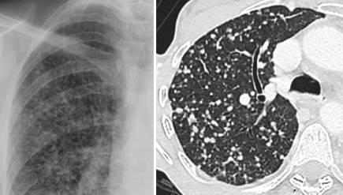

Figure 18 : Lâcher de ballons, nodules lisses bilatéraux de distribution hématogène correspondant à des métastases d’un cancer du rein.
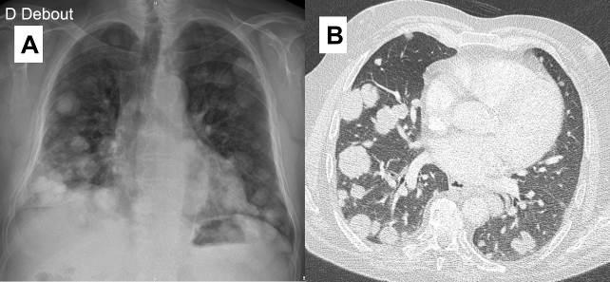

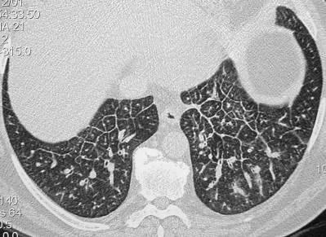
Figure 19 : Homme de 66 ans, adénocarcinome bronchique, épaississements des septa interlobulaires réalisant une lymphangite carcinomateuse secondaire.

Signes fonctionnels respiratoires non spécifiques (quand ils sont présents) :
- Dyspnée, toux, douleur thoracique notamment au cours des pleurésies néoplasiques.

Signes généraux de la maladie cancéreuse :
- Leur importance dépend de l’atteinte secondaire pulmonaire mais aussi de l’importance de l’atteinte extra-thoracique.

L’examen clinique est souvent pauvre, il doit systématiquement rechercher des extensions ganglionnaires (axillaires, sus-claviculaires, et cervicales).

Trois situations sont identifiables pour la démarche diagnostique

Cancer primitif inconnu
Une enquête étiologique à la recherche du primitif doit être menée :
- Examen clinique.
- Puis réalisation d’explorations complémentaires recherchant un cancer accessible à un traitement spécifique actif (poumon, gonades, thyroïde, sein, endomètre, prostate...).
- La réalisation d’une TEP-TDM au 18-FDG est recommandée.
Compte tenu de la fréquence des CP il faut évoquer en 1re hypothèse le diagnostic de métastases d’un CP, a fortiori si le patient est fumeur actif ou sevré.

Si l’histologie des lésions pulmonaires est obtenue avant la découverte du primitif, la recherche de celui-ci sera orientée par les données de l’histologie (et des analyses immunohistochimiques et moléculaires).
Il est indispensable de présenter les dossiers de ces patients en RCP, surtout si la recherche d’un primitif s’avère négative.

Cancer primitif connu
La découverte d’anomalies radiologiques caractéristiques (lâcher de ballons, aspect typique de lymphangite carcinomateuse) peut suffire au diagnostic probable de métastases pulmonaires.
La preuve histologique (par biopsie), non systématique, pourra être exigée par la RCP si une modification significative du plan thérapeutique résulte de cette confirmation diagnostique ou si une modification du phénotype ou du génotype de la tumeur primaire est suspectée.

Cancer primitif ancien et considéré comme guéri
Certaines métastases peuvent survenir plus de 10 ans après le traitement initial du primitif (cancer du sein par exemple).
Si l’atteinte pulmonaire est isolée, l'enquête diagnostique doit être complète (prélèvement histologique).
La possibilité de traitement radical par chirurgie ou par un autre traitement local (radiothérapie stéréotaxique, radiofréquence) des métastases pulmonaires peut être envisagée.

QUESTIONS TOMBABLES

DCP

- QRU
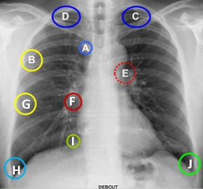
Un homme de 72 ans, consulte pour des douleurs scapulaire et cervicales avec décharges électriques irradiant vers le bras droit. Les antalgiques de palier 2 ne calment que très partiellement les symptômes. Vous aviez vu cet homme deux ans plus tôt quand il vous avait sollicité(e) pour une aide au sevrage tabagique car il était essoufflé dès l’ascension d’un étage. Il fumait alors environ un paquet par jour depuis l’âge de 15 ans. Le bilan réalisé à l’époque comportait une radiographie qui concluait « image thoracique normale ».
Sur un cliché de thorax que vous réaliseriez maintenant à ce patient, dans quelle zone une anomalie est-elle le plus susceptible de se trouver ?

- En A
- En B
- En C
- En D
- En E

- QROC
Voici son cliché de thorax actuel.
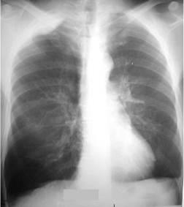

Comment l’interprétez-vous ?

- QROC
Voici le visage de ce patient.
De quel côté se trouve l’anomalie oculaire dans ce contexte ?



- QROC
Voici deux coupes du scanner de ce patient.
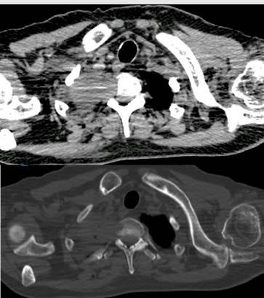
Comment se nomme le syndrome que présente le patient ?

- QRM
Quelle(s) structure(s) anatomique(s) est(sont) probablement envahie(s) par cette tumeur de l’apex d’après votre examen oculaire qui, outre le ptosis, retrouve une énophtalmie et un myosis de l’œil droit ?
- Fibres nerveuses du système sympathique
- Chiasma optique
- Ganglion stellaire
- Veine cave supérieure
- Carotide

- QRM
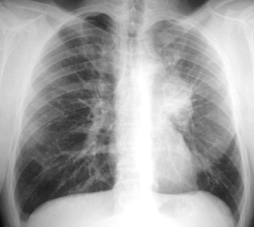
Un homme de 55 ans ex-fumeur, au tabagisme chiffré à 30 PA, consulte pour douleurs thoraciques pariétales droites, majorées à l’inspiration et à la toux et ne répondant pas aux antalgiques usuels. Il vous signale aussi une toux inhabituelle ainsi qu’une dysphonie (voix bitonale). À l’examen clinique, la pression costale appuyée, à 5 travers de doigts du rachis et à deux travers de doigts sous la pointe de l’omoplate droite réveille une douleur exquise.
Voici son cliché de thorax :

Chacun des cadres suivants présente une stratégie d’investigation. Laquelle (lesquelles) est(sont) appropriée(s) au cas de ce patient ?

Séquence A | Séquence B | Séquence C | Séquence D
Scanner thoracique avec coupes passant par les surrénales et le foie | Bronchoscopie souple + biopsies | Scanner thoracique avec coupes passant par les surrénales et le foie | Bronchoscopie souple + biopsies
Bronchoscopie souple + biopsies | Scanner thoracique avec coupes passant par les surrénales et le foie | Bronchoscopie souple + biopsies | Scanner thoracique avec coupes passant par les surrénales et le foie
Scanner cérébral injecté | Vidéo-écho-endoscopie si la bronchoscopie souple n’a pas permis d’obtenir le diagnostic histologique | IRM cérébrale | Scanner cérébral
TEP-TDM au 18 FDG | IRM cérébrale | TEP-TDM au 18 FDG | TEP-TDM au 18 FDG
Recherche de l’expression de PD-L1 sur les biopsies et analyse moléculaire | TEP-TDM au 18 FDG | Explorations fonctionnelles respiratoires et bilan cardiaque à visée pré-opératoire | Explorations fonctionnelles respiratoires et bilan cardiaque à visée pré-opératoire
 | Recherche de l’expression de PD-L1 sur les biopsies et analyse moléculaire
REPONSES

- QRU
Réponse : D

- QROC
Réponse : opacité apex droit/tumeur apex droit/masse apicale droite/masse lobaire supérieure droite

- QROC
Réponse : droite/droit

- QROC
Réponse : Pancoast/Pancoast et Tobias

- QRM
Réponse : AC

- QRM
Réponse : A
Commentaires :
Il n’est pas question d’opérer quelqu’un qui a une extension médiastinale (paralysie récurrentielle par envahissement de la fenêtre aorto-pulmonaire) et au moins une métastase osseuse (douleur thoracique droite avec ostéolyse de l’arc postérieure de la 9e côte droite), donc C et D sont inappropriées.

